劳动保障书面审查操作说明-企业版
目录
使用前说明 2
一、 注册账号并登录 2
1. 立即注册 2
2. 同意注册协议 2
3. 输入信息 3
4. 注册成功 4
5. 账号登录 4
二、 录入劳动保障书面审查 5
1. 进入“劳动保障书面审查” 5
2. 选择申报区县 5
3. 填写“企业基本情况” 6
4. 填写“劳动用工情况” 8
5. 填写“劳动合同情况” 9
6. 填写“劳动报酬情况” 10
7. 填写“社保缴纳情况” 10
8. 填写“综合情况” 11
9. 上传附件并提交 12
三、 查询审核结果 12

使用前说明
人易宝企业服务平台
- 请使用电脑登录：www.renyibao.com
- 请使用谷歌浏览器或360浏览器的极速模式

注册账号并登录

立即注册
输入人易宝网站地址，在登录页面，点击“立即注册”。
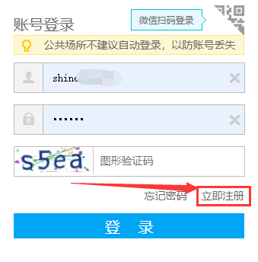

同意注册协议
输入手机号即验证码，并勾选须知。

输入企业名称
输入企业名称，点击“搜索”按钮，选择搜索到的企业或手动录入。
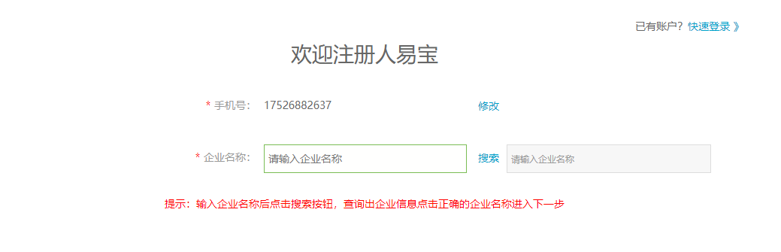

选择搜索到的企业
选择搜索到的企业，企业名称、企业统一社会信用代码及企业法人信息自动代入，其他信息需要手动录入。注意：搜索时不要录入特殊字符如“（）”，带括号的企业搜索出来选择即可。
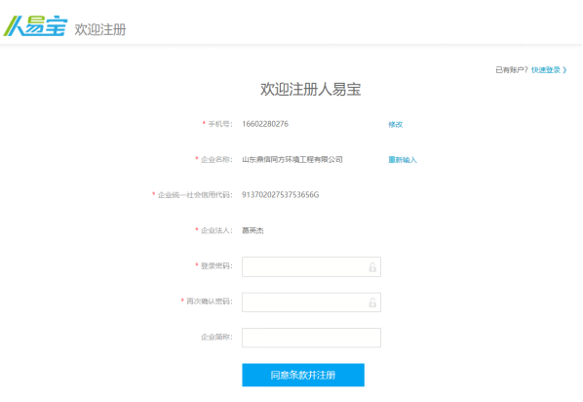

手动录入
如搜索不到企业名称，可选择手动录入，标*信息必填。
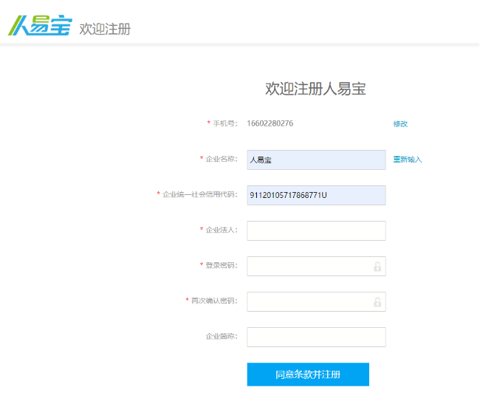

注册成功
点击“同意条款并注册”按钮，若该企业未注册，注册成功页面会显示。点击“前往首页”登录即可。

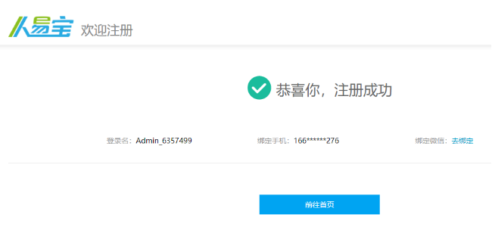

录入劳动保障书面审查

进入“劳动保障书面审查”
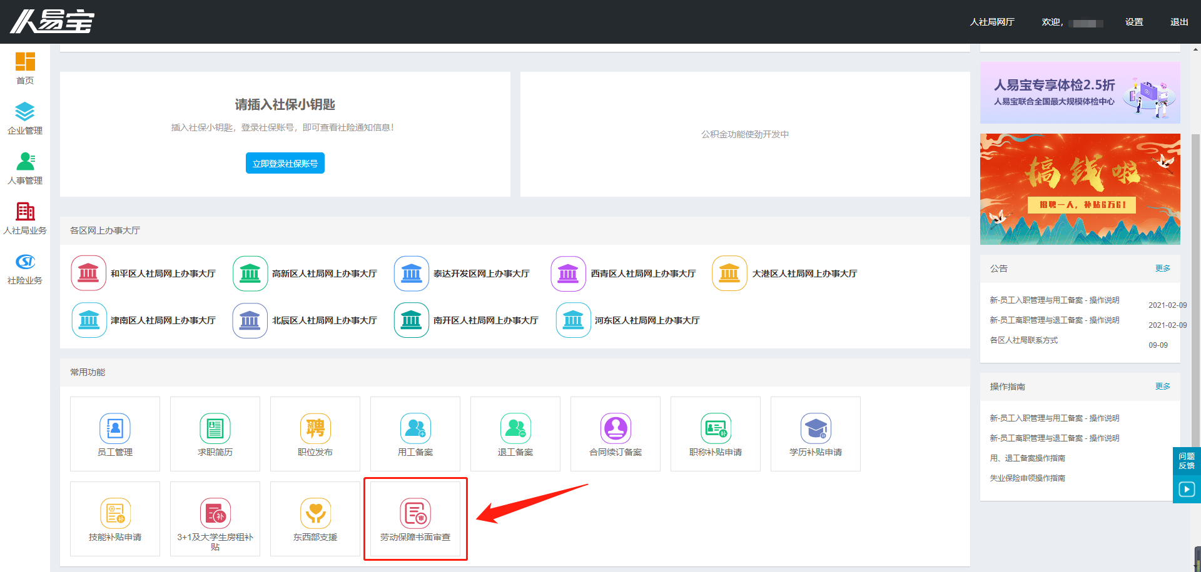

选择申报区县
点击“录入2021年审查报告”按钮，选择申报区县。
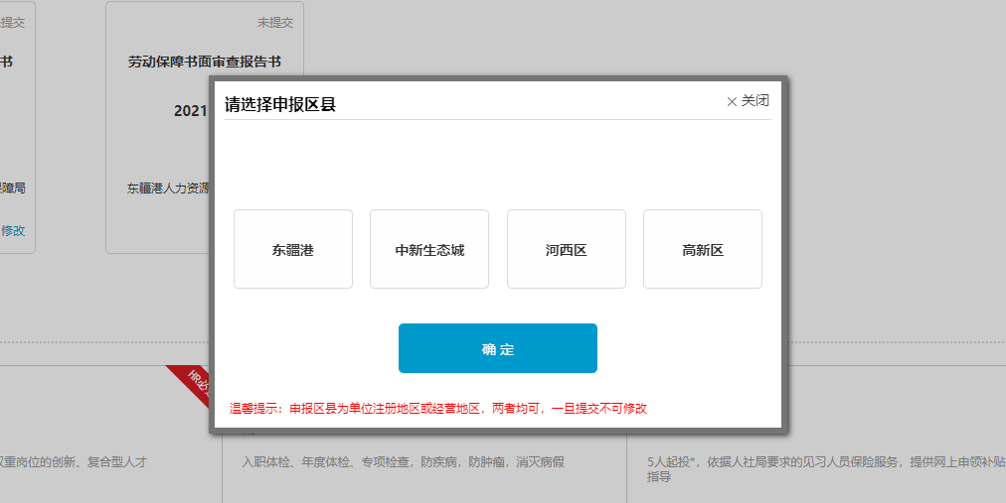

填写“企业基本情况”
填写企业的基本情况，并保存信息。
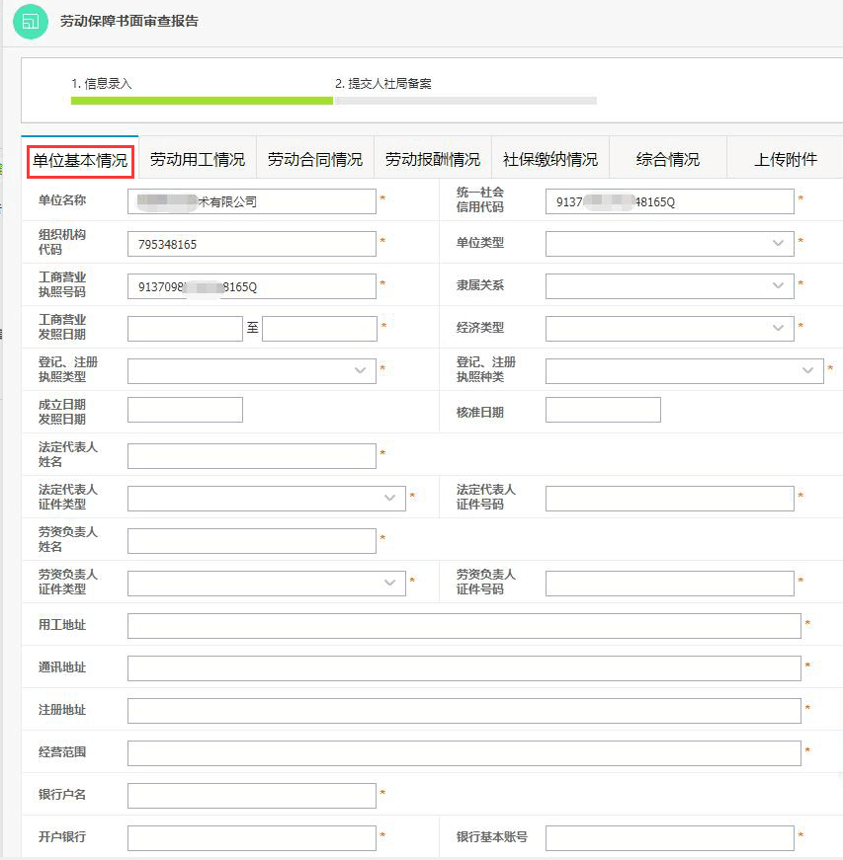
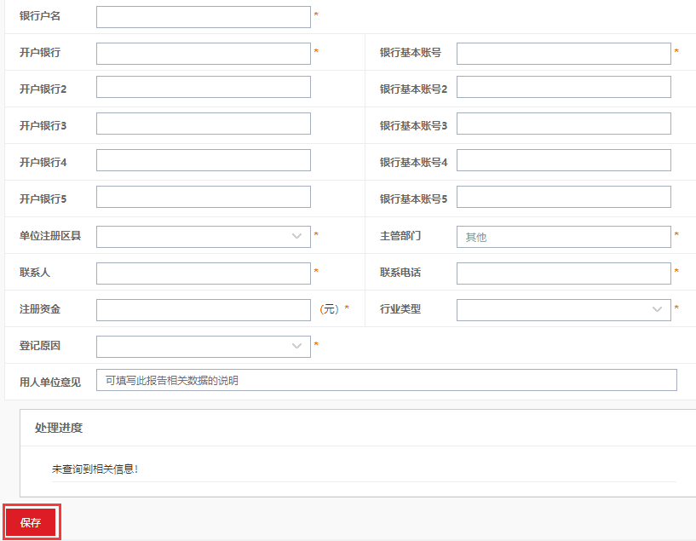

填写“劳动用工情况”
填写企业的劳动用工情况，并保存信息。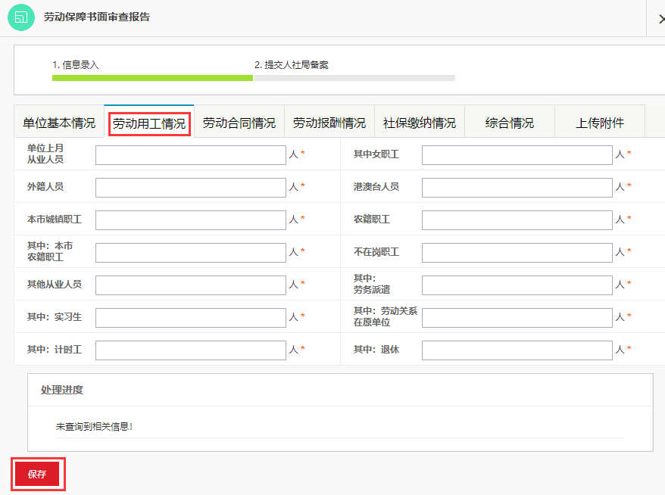

填写“劳动合同情况”
填写企业的劳动合同情况，并保存信息。
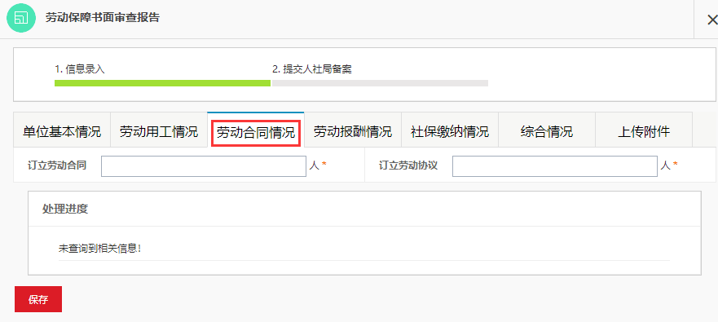

填写“劳动报酬情况”
填写企业的劳动报酬情况，并保存信息。
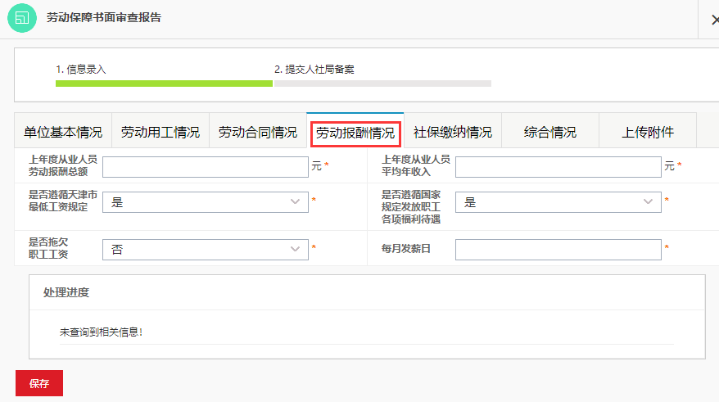

填写“社保缴纳情况”
填写企业的社保缴纳情况，并保存信息。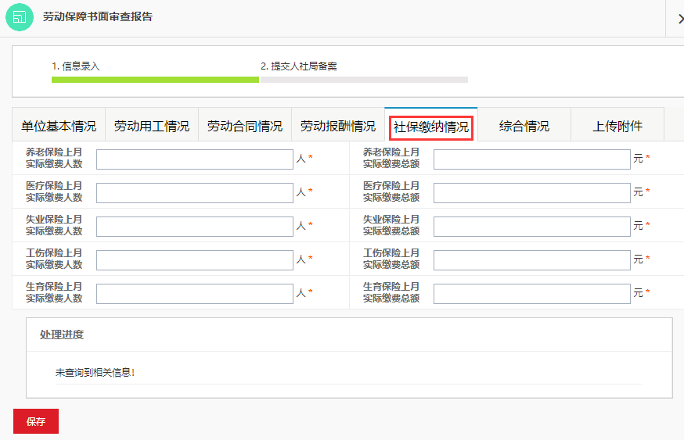

填写“综合情况”
填写企业的综合情况，并保存信息。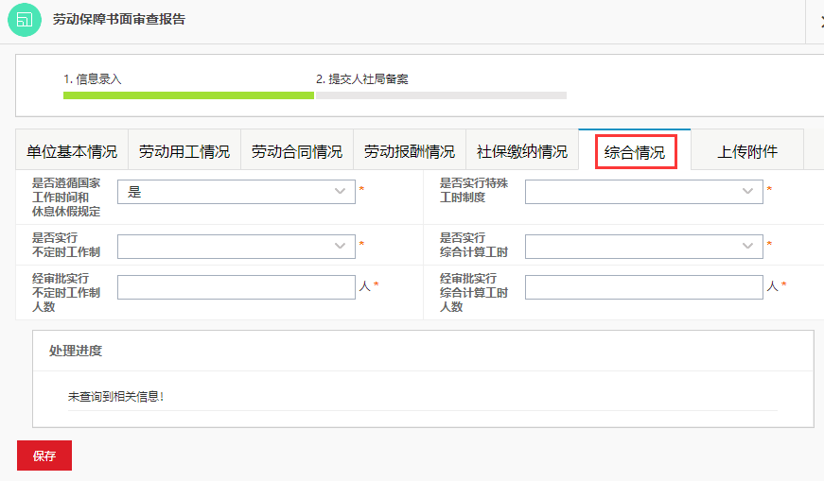

上传附件并提交
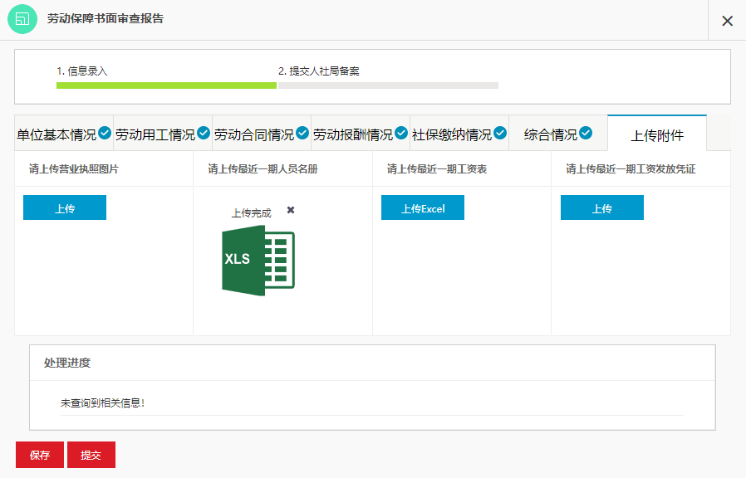
按需求上传相关材料。

查询审核结果
各区人社局审核后，审核结果可以在书面审查页面查询，可以打印审核结果，供企业留存。若审核不通过，可以点击“修改”按钮，修改后，再次提交。